ESTUDO TÉCNICO PRELIMINAR

1 – OBJETO DA CONTRATAÇÃO
Contratação de empresa especializada para executar a obra de infraestrutura urbana – drenagem de águas pluviais para atender a região da vila João de Barro, em atendimento as necessidades da Prefeitura Municipal de Naviraí/MS, com fornecimento de material e mão de obra, conforme orientações deste Estudo Técnico Preliminar.
2– SUPORTE LEGAL
- Lei nº 8.666/93 (Lei de Licitações);
- Instrução Normativa TCE/MS nº 88/18 e alterações posteriores;
- DNIT 106/2009 - ES - Terraplenagem – cortes;
- DNIT 108/2009 - ES - Terraplenagem – aterros;
- DNIT 020/2006 - ES - Drenagem - Meios-fios e guias;
- DNIT 030/2004 - ES - Drenagem – Dispositivos de drenagem pluvial urbana;
- DNIT 100/2009 - ES - Obras complementares - Segurança no tráfego rodoviário - sinalização horizontal;
- DNIT 101/2009 - ES - Obras complementares - Segurança no tráfego rodoviário - sinalização vertical.

3– ANÁLISE DA CONTRATAÇÃO ANTERIOR
Não se aplica.

4 – JUSTIFICATIVA DA NECESSIDADE DA CONTRATAÇÃO
A drenagem urbana se trata justamente de um processo de controle e gerenciamento das águas da chuva. Seu principal objetivo é minimizar os problemas que esse excesso de água pode causar, como os deslizamentos de encostas e enchentes.
Trata-se de um conjunto de estruturas e instalações nas vias urbanas, esse sistema canaliza e direciona esse escoamento para canaletas, bueiros, galerias entre outros. Assim, é possível direcionar para tratamento da água e reaproveitamento.
Quando há falta de planejamento urbano e impermeabilização descontrolada das áreas de escoamento da água da chuva temos sérios problemas, tais como:
O primeiro problema comum é a inundação, nomeado assim por representar a invasão de águas de um rio ou encanamento por exemplo. Normalmente a constante inundação gera o segundo problema que é o alagamento.
O alagamento consiste na água parada em determinado local, encontrando impedimentos ou dificuldades para sair.
O terceiro problema encontrado é a enchente, fenômeno fluvial que um rio transborda. Comumente, por não conseguir dar vazão às suas águas, as enchentes invadem casas, estabelecimentos e alagam ruas por dias e até semanas. Devem ainda considerar nas enchentes o lixo e toda sujeira jogada que pode poluir, assorear, contaminar e degradar o meio ambiente.
Deste modo, visando evitar essas situações, faz-se necessário tal contratação, para que ocorra a drenagem urbana, de modo seguro e eficiente, evitando grandes transtornos.

5 – PLANEJAMENTO
As despesas decorrentes consecução do objeto contratual correrão à conta da seguinte dotação orçamentaria indicada pelo gestor, vigente na Prefeitura Municipal de Naviraí para o exercício corrente:
FONTE: 1.500.000;
DESPESA: 1849;
RESURSOS PRÓPRIOS – GERÊNCIA DE OBRAS;

6 – REQUISITOS DA CONTRATAÇÃO
De acordo com a equipe de estudos técnico preliminar, recomenda-se como requisitos mínimos da contratação:
- Prova de Registro ou inscrição da Empresa e de seus responsáveis técnicos junto ao Conselho Regional de Engenharia e Agronomia – CREA ou Arquiteto e Urbanista reconhecido pelo Conselho de Arquitetura e Urbanismo CAU.
- Comprovação do licitante de possuir em seu quadro permanente em sentido amplo (empregado, sócio ou prestador de serviço), profissional de nível superior registrado no conselho respectivo, detentor de atestado de responsabilidade técnica por execução de obras de características semelhantes, que poderá ser realizada através da apresentação dos seguintes documentos:
a) Trabalhista: através da apresentação de cópia autenticada da “Ficha de Registro de Empregado” registrada na DRT ou de anotação na Carteira de Trabalho e Previdência Social – CTPS;
b) Contratual: através da apresentação de cópia autenticada do Instrumento Particular de Contrato de Prestação de Serviços celebrado entre o profissional e a empresa proponente até a data da apresentação da documentação, juntamente com a Certidão de Registro de Pessoa Jurídica junto ao CREA/CAU, com prazo de vigência válido, no qual conste a inscrição do profissional, citado no referido Instrumento Particular, como responsável técnico da licitante;
c) Societário: através da apresentação do Ato Constitutivo, Estatuto ou Contrato Social consolidado em vigor devidamente registrado na Junta Comercial.
- Apresentar no mínimo um (01) atestado fornecido por pessoa jurídica de direito público ou privado, comprovando a Execução de Obra de porte similar, devidamente visado no CREA/CAU ou transcritos de seu acervo, em que figure os Responsáveis Técnicos da Empresa.

7 – ESTIMATIVA DAS QUANTIDADES E DOS PREÇOS REFERENCIAIS
As quantidades foram extraídas da planilha orçamentária, elaborada pelo setor competente, sendo estimado o montante de R$ 335.538,91 (Trezentos e trinta e cinco mil e quinhentos e trinta e oito reais e noventa e um centavos), para balizamento de preços referenciais, observou-se também a planilha orçamentária, onde possui como referência a tabela Sinapi e cotações, com data base na agesul novembro/2022 e sinapi novembro/2022, vejamos:

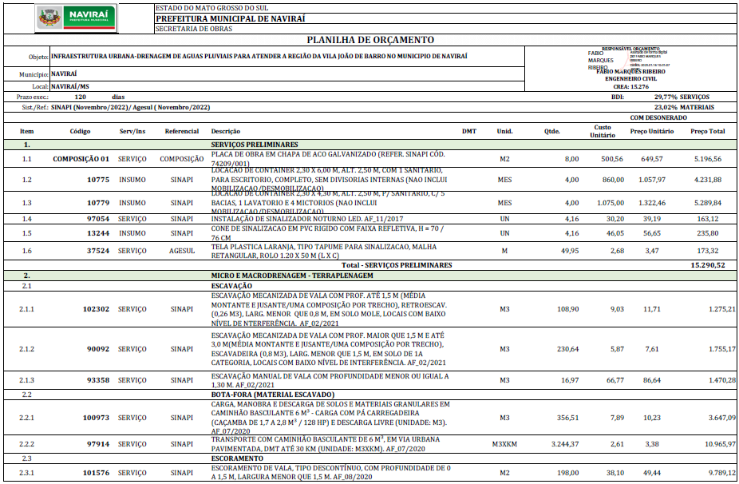
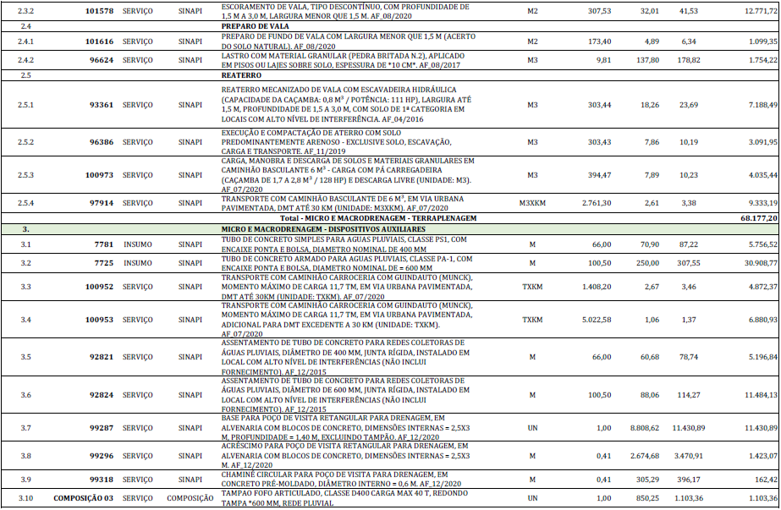
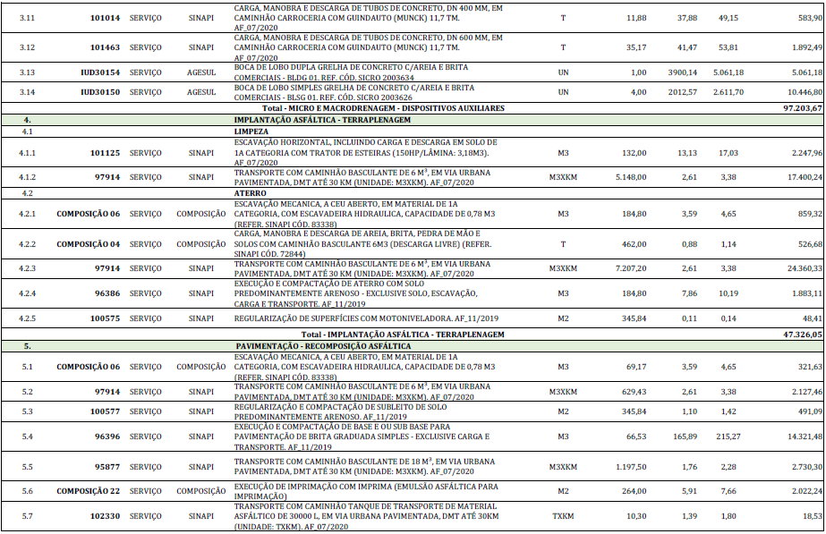
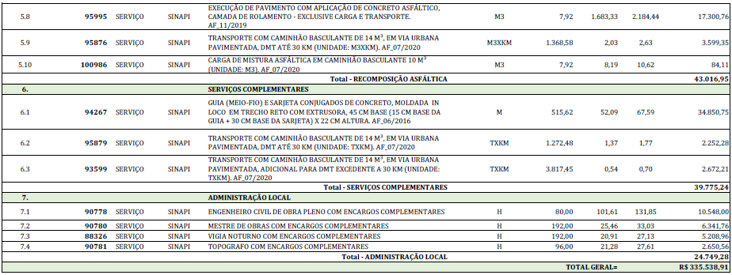

7.1. DA COMPOSIÇÃO DO BDI

De acordo com tabela abaixo, têm-se:
- BDI para serviços – 26,85%
- BDI para materiais – 23,02%

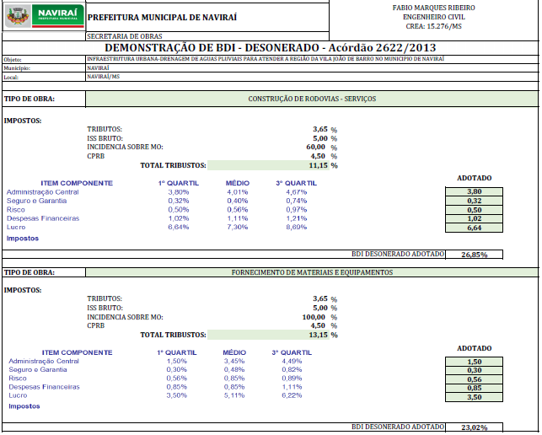

8 – JUSTIFICATIVA DA ESCOLHA DO TIPO E SOLUÇÃO A CONTRATAR

Em análise ao processo em comento, no que diz respeito à contratação de empresa especializada para a execução da referida obra, recomenda-se a adoção de modalidade licitatória compatível com o valor referencial estimado para a presente contratação, em observância a Lei Geral de Licitações (Lei 8666 /93 e suas alterações) seja a modalidade: TP – TOMADA DE PREÇO.
A referida modalidade encontra amparo legal no seguinte normativo:

Art. 22. São modalidades de licitação:
II - tomada de preços;
§ 2º Tomada de preços é a modalidade de licitação entre interessados devidamente cadastrados ou que atenderem a todas as condições exigidas para cadastramento até o terceiro dia anterior à data do recebimento das propostas, observada a necessária qualificação.
Além disso, de acordo com a dicção do artigo 23, I da Lei nº 8666/93, atualizada pelo Decreto nº 9412/18, para enquadramento na modalidade TOMADA DE PREÇO, para obras e serviços de engenharia o valor é de até 3.300.000,00. Deste modo, verifica-se possível a modalidade supracitada, uma vez que, o valor estimado da contratação, conforme planilha orçamentária é de R$ 335.581,91.
Importante se faz mencionar, que para a escolha da solução em contratar uma empresa especializada para executar a obra levou-se em consideração, que a Prefeitura não conta com uma equipe profissional que possa executar a demanda de forma satisfatória e eficiente.

09 – DESCRIÇÃO DETALHADA DO PRODUTO OU SERVIÇO.
Todo o material empregado na obra deverá receber aprovação da fiscalização antes de ser utilizado. No caso de o construtor substituir materiais ou serviços que constam nesta especificação, deverá apresentar memorial descritivo, memorial justificativo para sua utilização e a composição orçamentária completa, que permita comparação com materiais e/ ou serviços semelhantes.
Os serviços e materiais deverão ser executados em conformidade com as Normas Brasileiras (ABNT).

A prestação dos serviços deverá seguir o cronograma de execução abaixo:
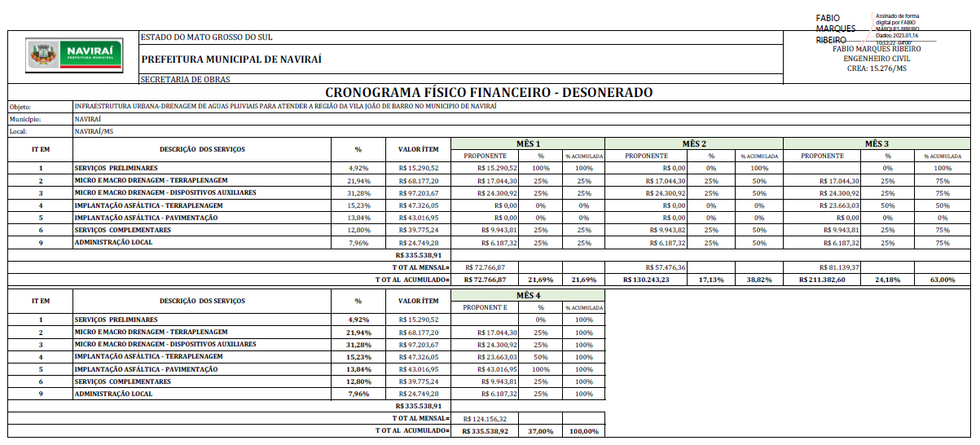

Ademais, os serviços deverão ser executados em conformidade com memorial descritivo, realizado pela área técnica, estando este anexo ao processo:

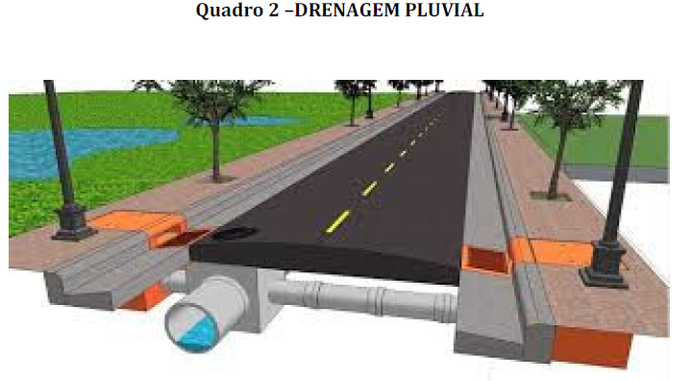

10 – BENEFÍCIOS DIRETOS E INDIRETOS DA CONTRATAÇÃO.
- Redução de custos em manutenção de vias públicas;
- A possibilidade de circulação de veículos e pedestres em áreas urbanas após chuvas intensas;
- Escoamento rápido das águas superficiais, facilitando o tráfego por ocasião das chuvas;
- Valorização das propriedades nas áreas em que possuem sistema de drenagem;
- Redução de danos às propriedades e risco de perdas humanas;
- Redução de doenças de veiculação hídrica;
- Eliminação de águas estagnadas e lamaçais, focos de doenças;
- Redução de erosões e poluição de rios e lagos.

11 – PROVIDÊNCIAS PARA A ADEQUAÇÃO DO AMBIENTE DO ÓRGÃO
Não se aplica.

12 – VIABILIDADE DA CONTRATAÇÃO
Devido à necessidade evidente demonstrada pelo objeto pretendido neste estudo e, após analisar as informações apresentadas pelo setor demandante, consideramos viável a contratação de empresa especializada para executar a obra de infraestrutura urbana – drenagem de águas pluviais para atender a região da vila João de Barro, em atendimento as necessidades da Prefeitura Municipal de Naviraí/MS, com fornecimento de material e mão de obra, seguindo as orientações técnicas contidas neste estudo.

13 – FISCALIZAÇÃO DO CONTRATO
Como representantes da Administração, especialmente designadas nas formas do art. 67 e 73, da Lei nº 8.666, de 1933, e do art. 6º, para exercer o acompanhamento e fiscalização da execução contratual, devendo informar à Administração sobre eventuais vícios, irregularidades ou baixa qualidade dos produtos fornecidos pela contratada, propor soluções para regularização de faltas e problemas observados e sanções que entender cabíveis.
Serão designados como Fiscais de contrato para a licitação pretendida, o servidor: DIEGO DE SOUZA ANTUNES, matrícula nº: 7908-1 e o servidor: GESSÉ DA SILVA ANDRADE, matrícula nº: 2829-0.

Naviraí (MS), 18 de janeiro de 2023.

FLÁVIO ROBERTO VENDAS TANUS
Gerente de Obras
DIEGO DE SOUZA ANTUNES
Gerente do Núcleo de Projetos e Obras

